Data...................................

Imię i nazwisko....................................

Grupa..................................................

Ocena..................................................

FERMENTACJA

Ćwiczenie 1. Fermentacja alkoholowa

Wykonanie

- Przygotować 200 ml zawiesiny drożdży (10 g cukru + 15 g drożdży + woda) i napełnić kolby fermentacyjne Eijkmana. Jedną pozostawić w temperaturze pokojowej (ok. 25 ºC), drugą w termostacie o temperaturze 37 ºC. Obserwować wydzielanie się CO₂ po upływie ok. 30 minut.

- Do kilku ml cieczy z kolbki fermentacyjnej dodać kilka kryształków jodu, 0,5 – 1 ml roztworu KOH i podgrzać w probówce.

- Do kropli wody na szkiełku przedmiotowym dodać odrobinę roztworu drożdży barwiąc błękitem metylenowym (komórki martwe barwią się na niebiesko).
Obserwować kształt i pączkowanie komórek.

Wyniki zanotować w tabeli 1.

Uwaga! Zawiesinę wykorzystać do pozostałych ćwiczeń

Tabela 1

Temperatura fermentacji  [ºC] | Obserwacje
 | Wydzielanie CO₂ | Reakcje z:  I  i KOH | Reakcje  z błękitem metylenowym
25
(temperatura pokojowa)
37
(termostat)

Wnioski
.....................................................................................................................................................................................................................................................................................................................................................................................................................................................................
.....................................................................................................................................................................................................................................................................................................................................................................................................................................................................
.....................................................................................................................................................................................................................................................................................................................................................................................................................................................................
.....................................................................................................................................................................................................................................................................................................................................................................................................................................................................
..............................................................................................................................................................................................................................................................................................................

Ćwiczenie 2. Fermentacja alkoholowa

Wykonanie

Przygotowanie pożywek
Do kolb miarowych o pojemności 100 ml wsypać:
Pożywka A | Pożywka B
0,5 g agaru wzbogaconego | 0,5 g agaru wzbogaconego
0,5 g KH₂PO₄ | 0,5 g KH₂PO₄
0,1 g MgSO₄ | 0,1 g MgSO₄
10 g sacharozy | 25 g sacharozy
dopełnić H₂O do 100 ml | dopełnić H₂O do 100 ml

Otrzymane pożywki rozlać do czterech kolb Erlenmeyer’a o pojemności 50 ml (opisanych A₁ i A₂ oraz B₁ i B₂ ) i oznaczyć refraktometrem* (Fot. 1.) stężenie cukru w każdej z nich.

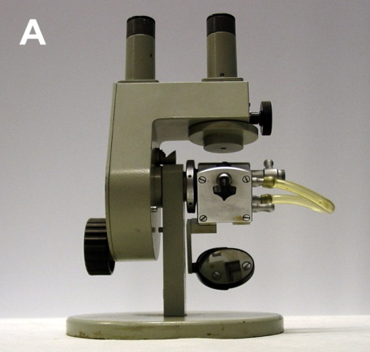 | 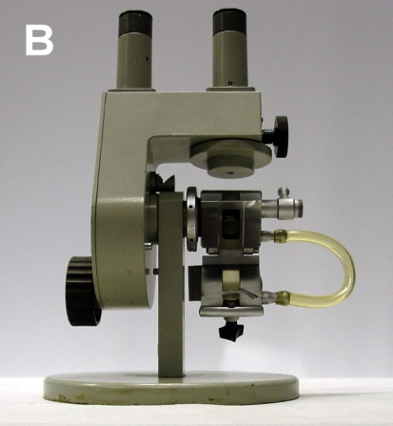 | 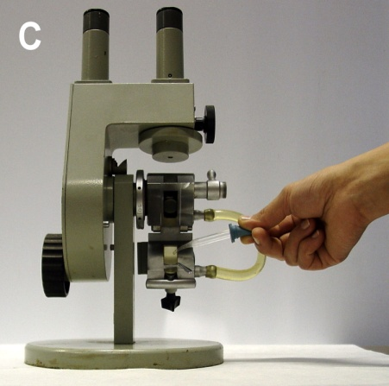
Fot. 1. A. Skoczowski
A- refraktometr zamknięty
B- refraktometr otwarty
C- nakładanie badanego materiału do pomiaru

*Pomiar stężenia cukru na refraktometrze zostanie objaśniony przez prowadzącego ćwiczenia.

Szczepienie
Dla otrzymania jednorodnej zawiesiny drożdży, należy zawartość kolbki utrzymywanej w temperaturze pokojowej (z ćwiczenia 1) wstrząsnąć, a następnie przenieść pipetą po 1 ml do każdej z przygotowanych pożywek. Kolby zatkać rurkami fermentacyjnymi i zaszczepić matką drożdżową.
Do rurek fermentacyjnych nalać stężonego H₂SO₄ tak, aby jego poziom był poniżej rozszerzonej części rurki. Kolbki zważyć z dokładnością do 0,01 g i wstawić do termostatu o temperaturze 37 ºC na okres 1 tygodnia. Wyniki zanotować w tabeli 2.

Tabela 2

Pożywka | Początkowe stężenie cukru C_{P}  [%] | Końcowe stężenie cukru C_{K}  [%] | Różnica stężeń  [%] | Masa początkowa kolbki  m_{p} | Masa końcowa  kolbki  m_{K} | Ubytek CO₂
A₁
A₂
A_{śr}
B₁
B₂
B_{śr}
Wnioski
.....................................................................................................................................................................................................................................................................................................................................................................................................................................................................
.....................................................................................................................................................................................................................................................................................................................................................................................................................................................................
.....................................................................................................................................................................................................................................................................................................................................................................................................................................................................

Ćwiczenie 3. Wykrywanie kwasu mlekowego
Wykonanie
Do kilku ml serwatki w probówce dodać 2 – 3 ml 10 % FeCl₃.
Zaobserwować i zanotować wyniki.

Obserwacje
....................................................................................................................................................................................................................................................................................................................................................................................................................................................................
..............................................................................................................................................................................................................................................................................................................Wnioski
.................................................................................................................................................................................................................................................................................................................................................................................................................................................................................................................................................................................................................................................................................................................................................................................................................................................................................................................................................................................................................................................................................................

Ćwiczenie 4. Fermentacja octowa

Wykonanie

Wpływ temperatury

3 Erlenmeyer’ki z 25 ml piwa zatkać korkami z waty i umieścić w temperaturach 5, 25, 37 ºC. Po tygodniu pobrać 10 ml płynu i w obecności fenoloftaleiny (1 – 2 krople) miareczkować 0,1 M NaOH. Z ilości ml zasady zużytej do miareczkowania wnioskujemy o szybkości przebiegu reakcji.
Wyniki zapisać w tabeli 3.

Tabela 3
Temperatura  [ºC] | Ilość zużytego 0,1 n NaOH  [ml]
5
25
37

Wnioski
.....................................................................................................................................................................................................................................................................................................................................................................................................................................................................
.....................................................................................................................................................................................................................................................................................................................................................................................................................................................................

